Министерство науки и высшего образования Российской Федерации
Федеральное государственное бюджетное образовательное
учреждение высшего образования
«Рязанский государственный радиотехнический университет
им. В.Ф. Уткина»

Кафедра ЭВМ

Практическое занятие № 3.
Изучение каталога журналов научной электронной библиотеки elibrary

Выполнили:
ст. гр. 3840М
Зотов С. С.
ст. гр. 340М
Аксеньтьев М. Е.
Алясов А. С.

Проверил:
ст. п. Саьлина В. А..

Рязань, 2023

Цель работы
Получение начальных знаний о научной электронной библиотеке elibrary, приобретение начальных навыков по работе с авторским указателем elibrary.

Краткие теоретические сведения
Наукометрические показатели журналов призваны объективно оценить качество того или иного научного издания путём анализа количественных и качественных характеристик публикаций. В отличие от наукометрических показателей для отдельных авторов, которые в конечном итоге сводятся к оценке количества цитирований, а также индекса Хирша (или его аналогов), показателей для изданий существует значительное количество. Их совокупность позволяет всесторонне оценить то или иное издание и производить их сравнительный анализ. Основными показателями журналов, рассчитываемых в РИНЦ являются следующие:
- рейтинг SCIENCE INDEX;
- рейтинг по результатам общественной экспертизы;
- число цитирований журнала за год;
- число цитирований журнала за год без самоцитирования;
- двухлетний импакт-фактор РИНЦ;
- двухлетний импакт-фактор РИНЦ без самоцитирования;
- двухлетний импакт-фактор РИНЦ с учетом переводной версии;
- двухлетний импакт-фактор РИНЦ с учетом переводной версии без самоцитирования;
- двухлетний импакт-фактор РИНЦ с учетом цитирования из всех источников;
- двухлетний импакт-фактор по ядру РИНЦ;
- двухлетний импакт-фактор по ядру РИНЦ без самоцитирования;
- двухлетний коэффициент самоцитируемости, %;
- пятилетний импакт-фактор РИНЦ с учетом переводной версии;
- пятилетний импакт-фактор РИНЦ с учетом переводной версии без самоцитирования;
- пятилетний импакт-фактор по ядру РИНЦ;
- пятилетний импакт-фактор по ядру РИНЦ без самоцитирования;
- пятилетний коэффициент самоцитируемости журнала, %;
- пятилетний индекс Херфиндаля по цитирующим журналам;
- индекс Херфиндаля по организациям авторов;
- индекс Хирша журнала за 10 лет;
- число статей в журнале за год;
- среднее число ссылок у статьи в журнале;
- средняя доля некорректно заимствованного текста, %;
- время полужизни статей из журнала, процитированных за год;
- время полужизни статей, процитированных в журнале за год.

Ход выполнения:
Были найдены Журналы по тематике информатика:
№ | Журнал | Вып. | Публ. | Цит.
1. | Advanced Engineering Research (Rostov-on-Don)  Донской государственный технический университет | 13 | 140 | 211
2. | ArcReview | 20 | 25 | 131
3. | Cloud of Science  Московский технологический институт | 32 | 348 | 1904
4. | Computational Mathematics and Information Technologies  Донской государственный технический университет | 16 | 102 | 187
5. | Computational Nanotechnology  ООО "Издательский дом "Юр-ВАК" | 36 | 420 | 813
6. | Connect. Мир информационных технологий  ООО «Коннект-ИКТ» | 1 | 1 | 0
7. | Continuum. Математика. Информатика. Образование  Елецкий государственный университет им. И.А. Бунина | 30 | 398 | 390
8. | Cultural Heritage and Modern Technologies  Vodolazhskaya L.N. | 0 | 0 | 0
9. | European Journal of Computer Science  Academic Publishing House Researcher s.r.o. | 4 | 20 | 25
10. | Format. Информационные технологии  Индивидуальный предприниматель Соловьёв Вадим Анатольевич | 2 | 10 | 0

Так же нашли журналы по специализации индексируемые в Web of Science .
№ | Журнал | Вып. | Публ. | Цит.
1. | Бизнес-информатика  Национальный исследовательский университет "Высшая школа экономики" | 65 | 522 | 3764
2. | Вестник Санкт-Петербургского университета. Прикладная математика. Информатика. Процессы управления  Санкт-Петербургский государственный университет | 74 | 983 | 3737
3. | Вестник Томского государственного университета. Управление, вычислительная техника и информатика  Национальный исследовательский Томский государственный университет | 63 | 764 | 2383
4. | Известия Института математики и информатики Удмуртского государственного университета  Удмуртский государственный университет | 51 | 465 | 851
5. | Научные и технические библиотеки  Государственная публичная научно-техническая библиотека России | 373 | 3025 | 11811

Ниже в таблице журналы индексируемые в Scopus
№ | Журнал | Вып. | Публ. | Цит.
1. | International Journal of Computer Network and Information Security  Modern Education and Computer Science Press | 114 | 783 | 684
2. | Вестник Санкт-Петербургского университета. Прикладная математика. Информатика. Процессы управления  Санкт-Петербургский государственный университет | 74 | 983 | 3737
3. | Вестник Томского государственного университета. Управление, вычислительная техника и информатика  Национальный исследовательский Томский государственный университет | 63 | 764 | 2383
4. | Вычислительные технологии  Федеральный исследовательский центр информационных и вычислительных технологий | 204 | 2101 | 10160
5. | Журнал Белорусского государственного университета. Математика. Информатика  Белорусский государственный университет | 19 | 208 | 253
6. | Известия Института математики и информатики Удмуртского государственного университета  Удмуртский государственный университет | 51 | 465 | 851
7. | ИнтерКарто. ИнтерГИС  Международная картографическая ассоциация (МКА), Московский государственный университет им. М.В. Ломоносова, Международная академия наук Евразии, Всероссийская общественная организация "Русское географическое общество", Центр мировой системы данных по географии ICSU-WDS | 37 | 1059 | 2247
8. | Информатика и ее применения  Федеральный исследовательский центр "Информатика и управление" РАН | 65 | 948 | 3844

К сожалению в журналах индексируемых в Scopus и Web of Science нет таких авторов как
Баранчиков А И, Костров Б В, Sablina V A, Саблина В А.
Создалb подборку журналов
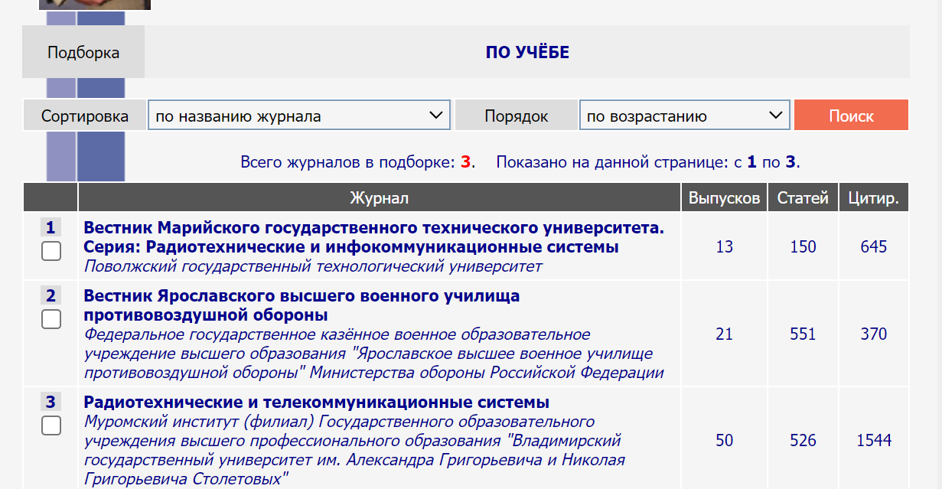

Произвели сравнение по 8 различным показателям журналы с тематикой информатика
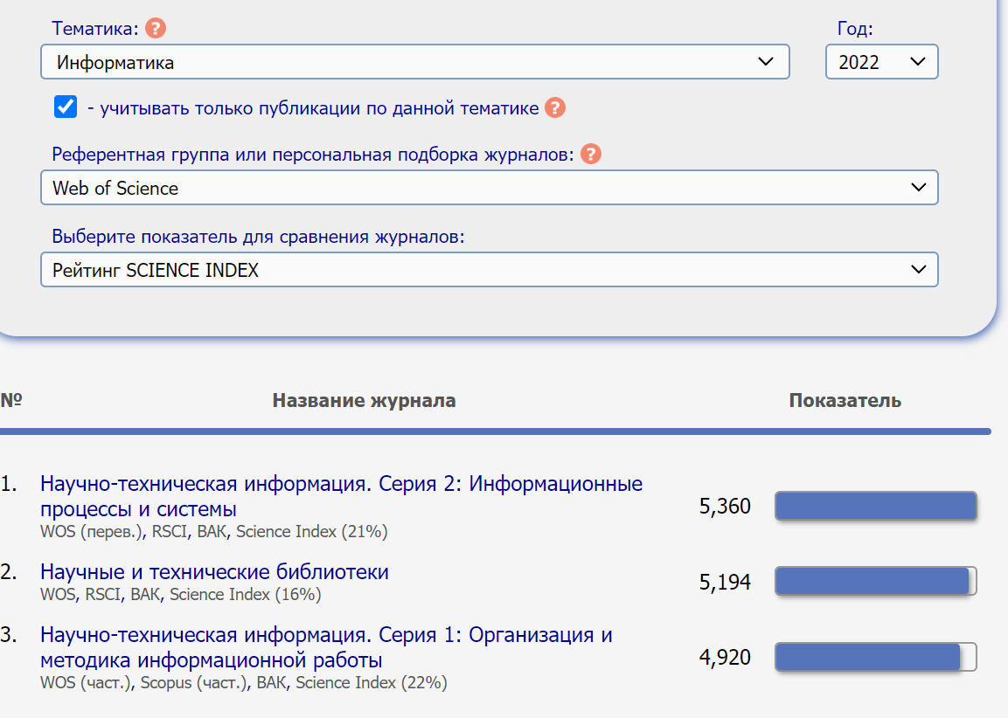
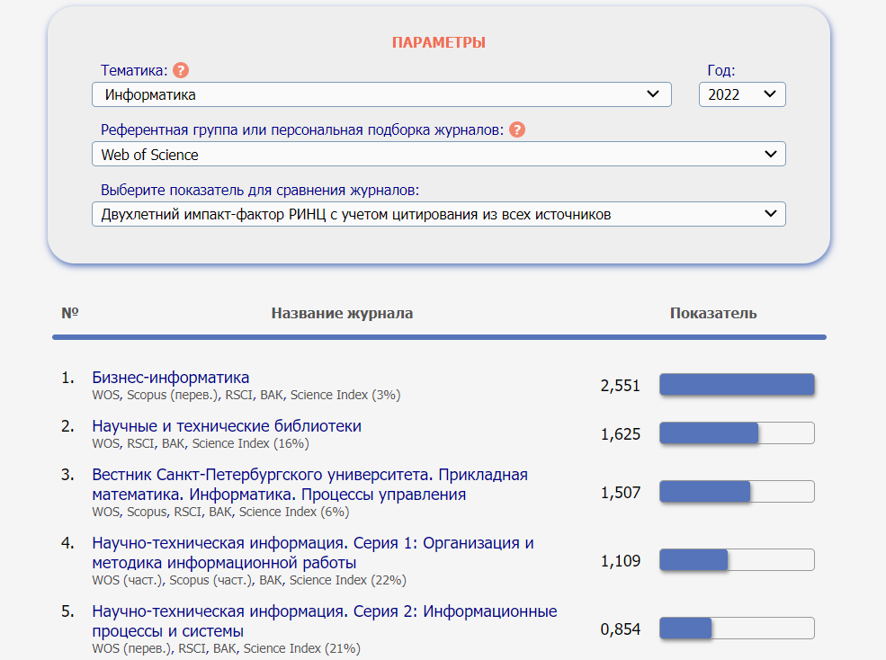
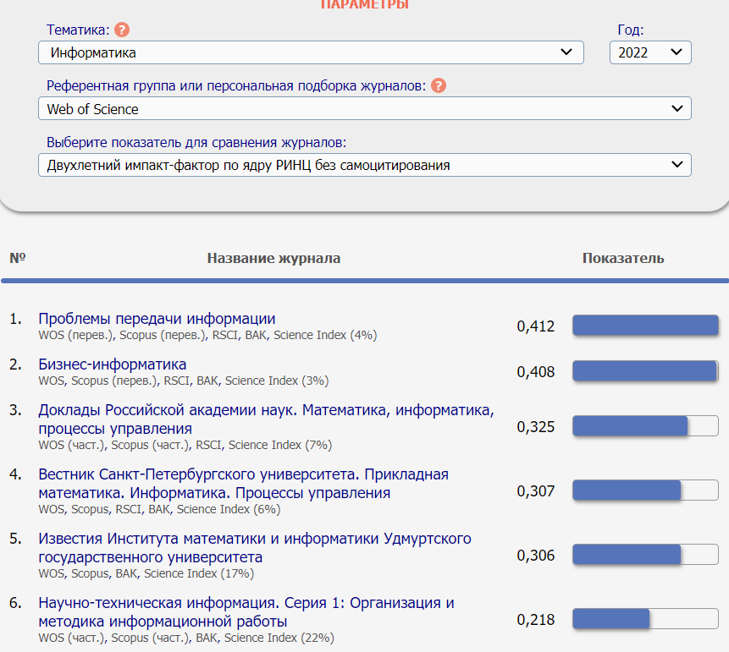
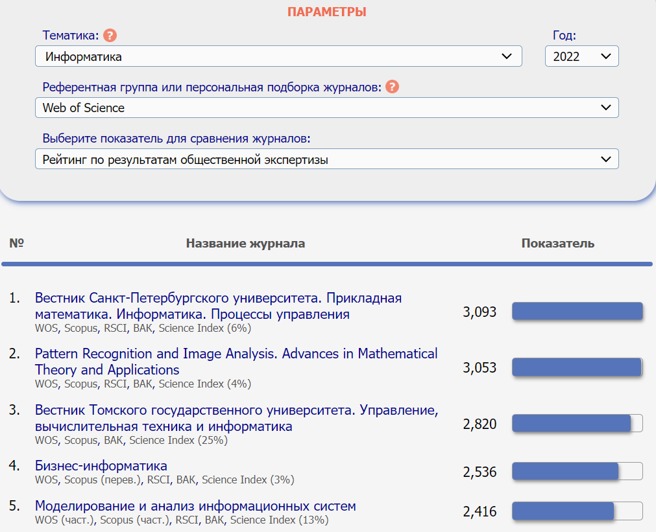

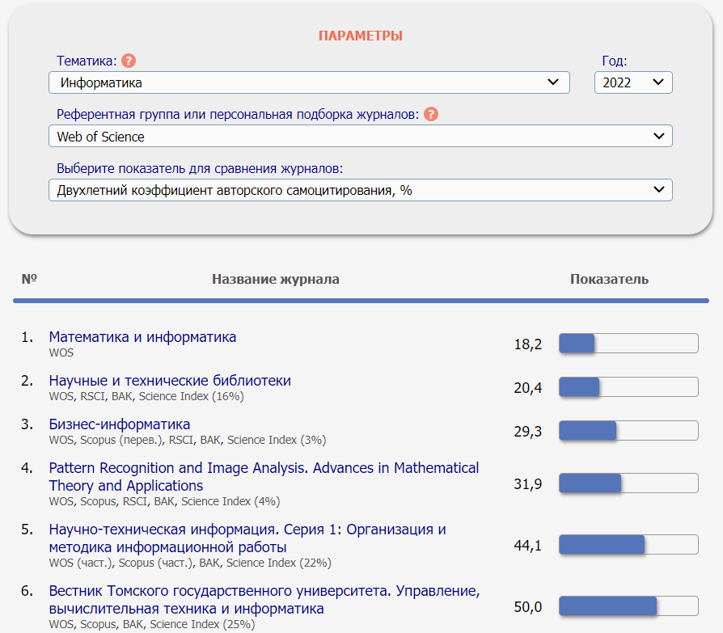
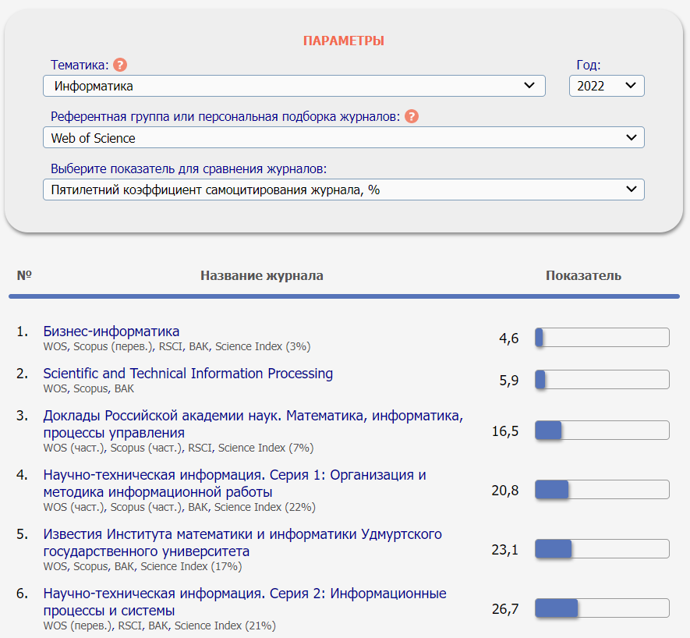
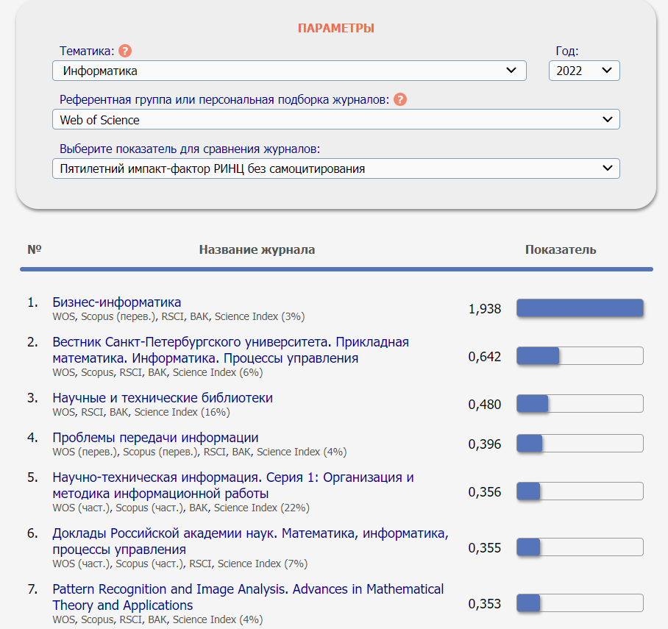
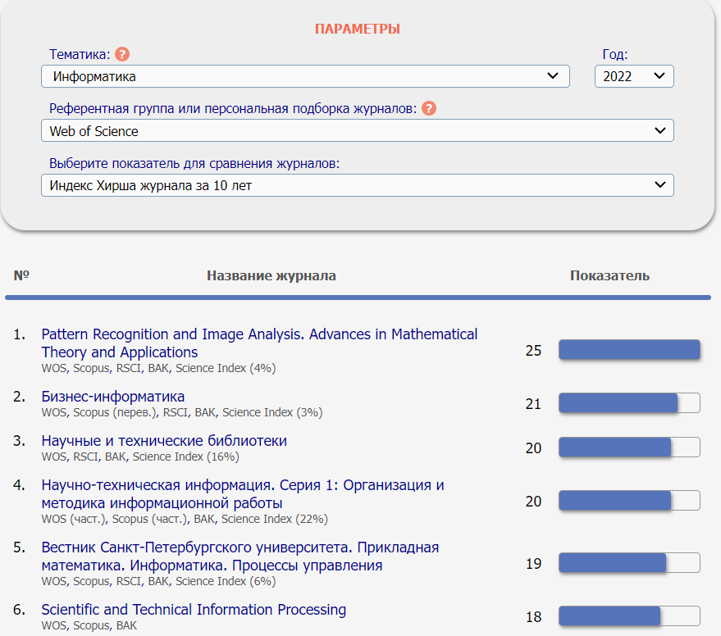

Если сравнить метрики видно что журнал Бизнес информатика лидирует среди остальных

Выводы:
В ходе практической работе мы получили начальные знания о научной электронной библиотеке elibrary, приобретение начальных навыков по работе с авторским указателем elibrary.

